Verkeersbesluit parkeerplaatsen opladen elektrische motorvoertuigen Vlasakkerlaan | 
Zaaknummer: Z20-079867

Burgemeester en wethouders van Aalsmeer besluiten om in het zuidelijke deel van de Vlasakkerlaan twee parkeerplaatsen aan te wijzen als parkeerplaats voor het opladen van elektrische motorvoertuigen. De parkeerplaatsen mogen alleen gebruikt worden voor het opladen van deze elektrische motorvoertuigen. De parkeerplaatsen vervangen twee op het Manillehof bij de kruising met de Vlasakkerlaan als parkeerplaats voor het opladen van elektrische motorvoertuigen aangewezen plaatsen. Voor die plaatsen wordt de aanwijzing ingetrokken.

Dit gebeurt door het verplaatsen van bord E4 van bijlage 1 van het Reglement verkeersregels en verkeerstekens 1990 (RVV 1990), met onderbord met opschrift “opladen elektrische motorvoertuigen” en met een onderbord dat aangeeft dat de maatregel voor twee naast elkaar gelegen parkeerplaatsen geldt. Op de bebordingstekening PAB-PV-2020-184 zijn de nieuwe plaatsen in de Vlasakkerlaan weergegeven.
Wettelijke grondslag
Het besluit is gebaseerd op:
- de Wegenverkeerswet 1994 (WVW 1994);
- het Reglement verkeersregels en verkeerstekens 1990;
- het Besluit administratieve bepalingen inzake het wegverkeer (BABW).
Motivering
Het besluit strekt conform artikel 2 Wegenverkeerswet 1994 tot:
- het zoveel mogelijk waarborgen van de vrijheid van het verkeer (lid 1d);
- het voorkomen of beperken van door het verkeer veroorzaakte overlast, hinder of schade alsmede de gevolgen voor het milieu, bedoeld in de Wet milieubeheer (lid 2a);
- het bevorderen van een doelmatig of zuinig energiegebruik (lid 3a).
Het besluit wordt als volgt gemotiveerd:
De gemeente Aalsmeer stimuleert het elektrisch vervoer. Dit vervoer draagt bij aan het verbeteren van de luchtkwaliteit in de gemeente Aalsmeer. Voor het opladen van elektrische motorvoertuigen is het noodzakelijk om een netwerk van oplaadpunten te creëren. In de omgeving wonen meerdere mensen met een elektrisch motorvoertuig, die geen parkeergelegenheid op eigen terrein hebben. De oplaadpaal bij dit punt krijgt een dubbel aansluitpunt. Hierdoor kunnen twee bij elkaar gelegen parkeerplaatsen als oplaadplaats voor elektrische motorvoertuigen worden ingericht en kunnen
gelijktijdig twee motorvoertuigen worden opgeladen.
Bij besluit van 23 maart 2016, zaaknummer Z-2016/017357, zijn twee parkeerplaatsen op het Manillehof aangewezen als parkeerplaats voor het opladen van elektrische motorvoertuigen. Deze plaatsen vallen in de praktijk niet goed op en zijn daardoor moeilijk te vinden. Daarom worden zij verplaatst naar twee in de directe nabijheid gelegen parkeerplaatsen in de Vlasakkerlaan. De plaatsen op deze locatie liggen beter in het zicht en zijn ook beter bereikbaar. De nieuwe locatie is getoetst aan de Beleidsregels oplaadinfrastructuur elektrische voertuigen van de gemeente.
Over het besluit heeft overleg plaatsgevonden met de verkeersadviseurs van de regiopolitie Amsterdam-Amstelland, die namens de korpschef optreden (art. 24 BABW).
Bevoegd gezag
Verkeersbesluiten worden genomen door burgemeester en wethouders voor zover zij betreffen het verkeer op de wegen, welke niet in beheer zijn bij het Rijk, de provincie of een waterschap (artikel 18, lid 1, onder d, WVW 1994). Burgemeester en wethouders van Aalsmeer hebben deze bevoegdheid bij besluit van 30 juli 2013 gemandateerd aan burgemeester en wethouders van Amstelveen. Voor Amstelveen is een mandaatbesluit van toepassing. Er is ondermandaat verleend aan de juridisch adviseur verkeer van de gemeente.
De genoemde parkeerplaatsen liggen binnen de bebouwde kom en zijn in beheer bij de gemeente Aalsmeer.
Tekening
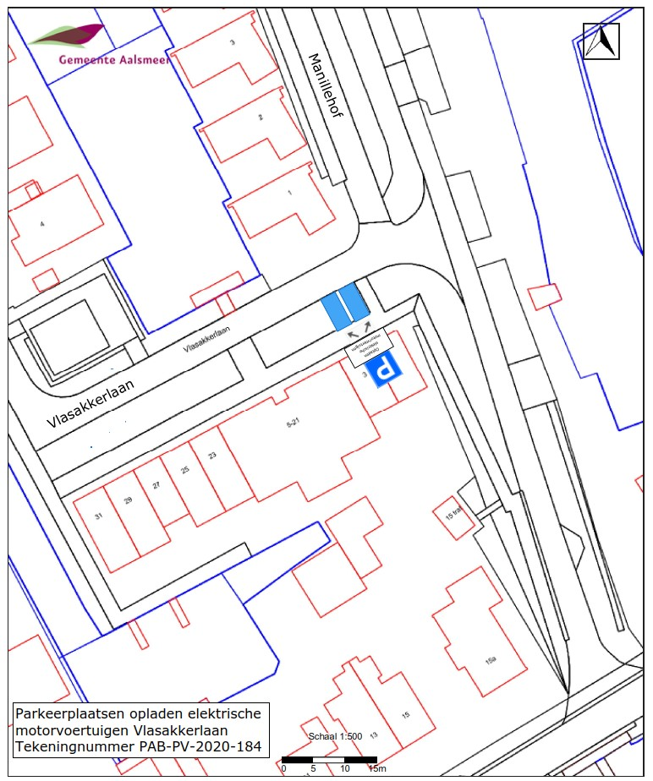

Aalsmeer, 17 november 2020
Burgemeester en wethouders van de gemeente Aalsmeer,
namens dezen,

mr. J.C.M. Otten
juridisch adviseur verkeer

Mogelijkheid tot het indienen van een bezwaarschrift
Tegen dit besluit kunnen belanghebbenden binnen zes weken na bekendmaking een bezwaarschrift indienen. Het bezwaarschrift moet worden ondertekend. Het bevat ten minste de naam en het adres van de indiener, de dagtekening, een omschrijving van het besluit waartegen het bezwaar is gericht en de gronden van het bezwaar. Zo mogelijk meldt u uw e-mailadres en het telefoonnummer waarop u overdag te bereiken bent.
Het bezwaarschrift dient te worden gericht aan Burgemeester en wethouders van Aalsmeer, t.a.v. de Bezwaarschriftencommissie, Postbus 4, 1180 BA Amstelveen.
Digitaal bezwaar maken is ook mogelijk. Dit kan via www.aalsmeer.nl/bezwaarschrift. Hiervoor moet u wel over een elektronische handtekening (DigiD) beschikken.
Mogelijkheid tot het aanvragen van een voorlopige voorziening
Als u bezwaar maakt, geldt de beslissing nog wel. Wilt u dat het gemeentelijke besluit tijdens uw bezwaarprocedure tijdelijk wordt opgeschort? Dien dan een verzoek om voorlopige voorziening in bij de voorzieningenrechter van de rechtbank. Als de voorzieningenrechter uw verzoek toekent, is het besluit opgeschort.
Een verzoek dient u in bij de Voorzieningenrechter van de Rechtbank Amsterdam, Postbus 75850, 1070 AW Amsterdam. Aan het verzoek zijn kosten verbonden.

